主任、組長您好：下表為本次到校輔導相關資料，請依時程繳交各項資料。
項次 | 資料名稱 | 電子檔繳交期限 | 備註
1 | 到校輔導流程表 | 到校輔導前一週 | - 見【附件一】。  - 請依各校狀況修改流程表內容。  - 請明確列出各項活動進行之地點（含大樓名稱、樓層）。
2 | 校園平面圖 | 到校輔導前一週 | - 參考【附件二】。  - 讓輔導團員知道如何到達會議地點及觀課地點。
3 | 教案 | 到校輔導前三天 | - 參考【附件三-1】及【附件三-2】。  - 這三項資料由教學演示教師準備（格式無限定）。  - 請教學組長將這三項資料列印成紙本，簡單裝訂成冊，並於到校輔導當日發給觀課人員（共印7+n份，7份供輔導團員及指導員使用，n份供貴校領域教師使用）。
4 | 學習單 | 到校輔導前三天
5 | 學生分組座位表 | 到校輔導前三天
6 | 觀課紀錄表 | 免繳交 | - 見【附件四】。  - 請教學組長將觀課紀錄表列印成紙本（7+n份），並於到校輔導當日發給觀課人員（勿和前項資料裝訂在一起，但須與前項資料一併發放）。  - 到校輔導的議課結束後，專輔會將輔導員們所做的「觀課紀錄表」交給組長進行列印或掃瞄（供教學演示教師參考），隨後紙本正本將帶回本團留存。
7 | 到校輔導會議紀錄表 | 到校輔導後兩週內 | - 見【附件五】。  - 到校輔導當日請指派一人進行會議紀錄。  - 本表核章後，請將掃瞄電子檔寄回，紙本檔則由各校留存。
8 | 到校輔導獎勵建議表 | 到校輔導後兩週內 | - 見【附件六】。  - 本表核章後，請將掃瞄電子檔寄回，紙本檔則由各校留存。
9 | 簽到表 | 到校輔導後兩週內 | 備課、觀課、議課之簽到表各1份，格式不拘，以原學校使用之格式即可｡
備註：
- 各項電子檔請寄至: lisa123@ms.tyc.edu.tw
- 請教學組長開設教師研習，並通知校內教師上網報名。
- 進行觀課時，請在各學生小組旁放輕便型椅子，讓輔導團員可以坐在組內觀察並記錄學生的學習狀況。校內領域教師的座位則視各校需要做安排（可安排在各小組旁，也可安排在教室後面或兩側的位置）。
- 本市舉辦之「桃園市國民中小學教師優良教學示例獎勵實施計畫」，主軸亦為共同備觀議課，請組長鼓勵教學演示教師於本次到校輔導結束後，可順便進行送件，將 貴校教師之教學經驗與更多人分享，一起提升本市的教師專業。送件所需之相關資料（會議紀錄、教案、觀課紀錄表、教學錄影檔……等）請參照「桃園市112學年度國民中小學教師優良教學示例獎勵實施計畫」。
- 前項競賽所需之教學錄影檔，請貴校派員進行錄製，建議至少使用兩臺攝影機，其中一臺進行定點全景錄製，另一臺可機動進入各小組錄製學生的學習狀況。
桃園市國民教育輔導團 語文領域-本土語文輔導小組

【附件一】
桃園市國教輔導團國小語文領域-本土語文輔導小組
【到校輔導流程表】
桃園市立楊心國小
113年3月14日（星期四）
時間* | 活動項目 | 活動內容 | 地點
13:50-14:00  （10分鐘） | 前置作業  及說課 | - 輔導團員分配觀課組別。  - 發放觀課資料（教案、學習單、學生分組座位表、觀課紀錄表）。 | 勤學樓3樓  中年級導師室
14:00-14:40  （40分鐘） | 觀課 | - 輔導團員進入各組紀錄學生學習狀況。  - 校內教師除了觀摩教學外，請留意輔導團員如何進行觀課。 | 勤學樓3樓  3年4班教室
14:50-15:30  （40分鐘） | 議課  與  綜合座談 | - 輔導團員介紹。  - 輔導團員進行議課。  - 輔導團員與教師進行交流。 | 迎曦樓3樓  多功能教室  (教務處旁)

＊備註：實際時間請視各校之課表時間做調整，原則上【觀課】為完整的一節課時間。觀課前15分鐘為【前置作業】，觀課後預留10分鐘進行場地更換，接著進行40分鐘的【議課與綜合座談】。

【附件二】楊心國小校園平面圖
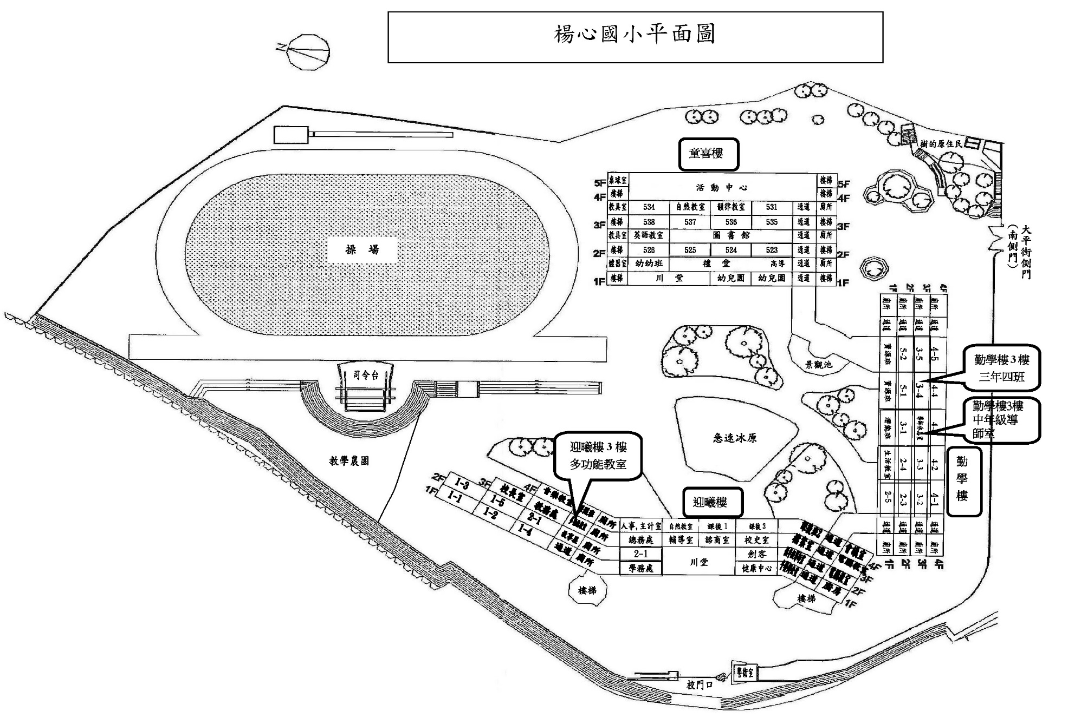
【附件三-1】客家語教學活動設計表

領域/科目 |  | 客語 |  | 設計者 |  | 范煜婍
實施年級 |  | 三年級 |  | 教學節次 |  | 共3節，本次教學為第2節
單元名稱 |  | 行路愛細義
設計依據
學習  重點 | 學習表現 |  | 1-Ⅱ-1能辨識日常生活對話的語句。  2-Ⅱ-3能以客語回應日常生活對話。 |  | 核心  素養 |  | 客-E-A2  客-E-B1
學習  重點 | 學習內容 |  | Ac-Ⅱ-1 客語基礎生活用語。  Bb-Ⅱ-2 簡易生活應對。 |  |  |  | 客-E-A2  客-E-B1
議題  融入 | 實質內涵 |  | 【安全教育】  安E3 知道常見事故傷害。  安E4 探討日常生活應該注意的安全。
議題  融入 | 所融入之學習重點
與其他領域/科目的連結
教材來源 |  |  | 康軒文教事業出版 康軒客語教材第六冊
教學設備/資源 |  |  | 教學媒體
學習目標
(1)聽懂交通設備的客語名稱，並說出正確的客語用語。
(2)了解交通安全的重要性，保持警覺觀念。

教學活動設計
教學活動內容及實施方式 | 時間 | 備註
(一)引起動機  1. 複習第一課課文及學過的音標:  聲母: b、p、m、f、v  韻母: a、e、i、u、o  請學生分組上台聽寫音標  2.老師帶念第二課課文及提問課文語詞含意  (二)發展活動  1.老師領念 𠊎曉得講 交通設備 各語詞  (1)斑馬線 (2)人行道  (3)大路 (4)紅青燈/青紅燈  (5)平交道 (6)十字路  (7)車牌 (8)高速公路  2.老師提問:  今晡日來讀書，你有看著麼个交通設備？  3.完成對話句型:  學生A:來學校个路項，你有看著麼个設備？  學生B:𠊎有看著( )。  每組學生念句子給老師聽  4.講看啊 過……愛……  老師帶念: 過斑馬線个時節愛細義  老師提問:〝細義〞有哪些意思？在本句的意思為何？  加上替代語詞 平交道 十字路  停看聽 注意看兩片 完成句子  再次叮嚀學生:大路如虎口，行路、騎自行車愛細義。  本節結束 | 10分鐘  8分鐘  15分鐘  5分鐘  2分鐘 | 遊戲評量  口語表達  對話練習

【附件三-2】學生分組座位表（參考用，教學演示教師可自行調整）

楊心國小本土語言-客家語 三年四班 座位表
座號 | 10 |  | 座號 | 12 |  | 座號 | 8 |  | 座號 | 35 |  | 座號 | 28
魏偲芩 |  |  | 黃以婕 |  |  | 林曉亞 |  |  |  |  |  | 陳妍
林文楷 |  |  |  |  |  | 徐栩芯 |  |  | 尹禹薇 |  |  | 鄭忠晟
楊秉杰 |  |  | 周芸均 |  |  | 陳昕妤 |  |  | 彭妘蓁 |  |  | 張宏凱
鄭以昕 |  |  | 曾鈺茹 |  |  | 張家凱 |  |  | 張宥晨 |  |  | 許晏豪
 |  |  | 林芷晴 |  |  | 陳信宇 |  |  | 黃弘毅 |  |  | 許歆
1 |  |  | 2 |  |  | 3 |  |  | 4 |  |  | 5
講桌

【附件四】

桃園市楊梅區楊心國民小學112學年度本土語/客家語 領域/議題/跨領域
教師教學觀察表(觀課表)
授課教師 |  | 觀課伙伴 | 學校： 國小姓名：
教學科目 | 客家語 | 單元名稱
教學班級 |  | 觀課日期 | 113.3.14
軼事紀錄表
時間 | 教學流程/教學活動或事件紀錄〈學生學習情形〉
觀察者的回饋
值得學習的地方 |  |  |  | 我的感想或建議
【附件五】 112學年度第一學期桃園市國民教育輔導團
國小組 語文領域本土語言/客語組輔導小組【輔導會議紀錄表】
辦理類別：□共同備課 □公開授課(觀課)、共同議課 □專題研討 □其他：
學校名稱 | 楊心國小 | 輔導時間 | 113年3月14日13時50分至15時30分
輔導領域 | 本土語言(客家語)
出 席 人 員 簽 到
學校領域
成員
輔導小組
成員
課程與教學輔導重點
回饋與分享
建議事項
教學組長： 教務主任： 校長：
填表日期： 年 月 日

